2024-2025 оқу жылының
Қарасу негізгі мектебінің
«Балалар және театр» үйірмесінен

ХАБАРЛАМА
2024-2025 оқу жылында «Балалар және театр» үйірмесіне 20 оқушы қатысады.

Мақсаты: мектеп оқушыларының рухани қорын, мәдени эстетикалық деңгейін кеңейту, бәсекеге бейім, дарынды, дара тұлғаны таныту, ақын-жазушылардың шығармашылығын насихаттау.


3 қазан 2024 жылы Тәрбие жұмысы және қосымша білім департаменті «Біртұтас тәрбие» бағдарламасының жоспарына сәйкес «Ұстаздар күні» мерекесіне орай өскелең ұрпақтың ұстаздарға деген құрметі мен сүйіспеншілігін арттыру мақсатында Республикалық «Даналық ұстаздан» челленджі ұйымдастырылды.

4 қазан 2024 жылы мектеп парламенті «Өзін-өзі басқару» ұйымы, «Ұшқыр ой» дебат клубы және «Балалар және театр» үйірмесінің ұйымдастыруымен «Ұстаз аты – биік, әрі мәңгілік» атты мерекелік шара өтті. Шарада оқушылар «Менің атым – Қожа» фильмінен үзінді көрсетті.

24 қазан 2024 жылы мектеп парламенті «Өзін-өзі басқару» ұйымы мен «Балалар және театр» үйірмесінің ұйымдастыруымен «Республикам - мақтанышым» атты салтанатты жиын өтті. Жиында театр үйірмесінің қатысушылары «Бес арыс» қойылымын сахналады.



11 қараша 2024 жылы «Шабыт» жобасы бойынша «Балалар және театр»
үйірмесінің мүшелері «Ағаштағы үй» ертегісінен қойылым көрсетті.


13 қараша 2024 жылы «Балалар және театр» үйірмесінің жоспарына сәйкес 2-6 сынып оқушылары «Мектеп театры» тақырыбында үйірмеде үйренген сахналық қойылым ұсынды. Мақсаты: сахналық қойылым жасау арқылы оқушыларды шығармашылыққа баулу.

Сахналық қойылымдар:
- 2-3 сынып Ахмет Байтұрсынұлының «Қырық мысал» инсценировкасы;
- 4-сынып «Қайырымды түлкі» мысалы;
- 5-6 сынып Мұхтар Мағауиннің «Бір атаның балалары» повестінен үзінді.
22 қараша 2024 жылы Эстетика пәндер бірлестігінің «Спорт және өнер - егіз»

тақырыбындағы апталықтың және «Балалар және театр» үйірмесінің жоспарына сәйкес 1-6 сынып оқушылары арасында «Ертегілер әлеміне саяхат» атты сахналық қойылым өтті. Мақсаты: ертегі мазмұнын түсіндіру және айтқызу арқылы сөздік қорын молайтып, тілін дамыту. Ертегідегі кейіпкерлердің іс-әрекеті арқылы балаларды тапқырлыққа, мейірімділікке, достыққа тәрбиелеу.
- Дайындық тобы «Шалқан» ертегісі;
- 1-сынып «Тапқыр қоян» ертегісі;
- 2-3 сынып «Мақта қыз бен мысық» ертегісі;
- 4-сынып «Жыл басына таласқан хайуанаттар» ертегісі
- 5-6 сынып «Күзетші аю» ертегісі

13 желтоқсан 2024 жылы 16 желтоқсан Тәуелсіздік күніне орай «Тәуелсіздік - ел ұраны» атты салтанатты жиында 2-3 сынып оқушылары «Тәуелсіздікке тарту» атты сахналық қойылымын сахналады.
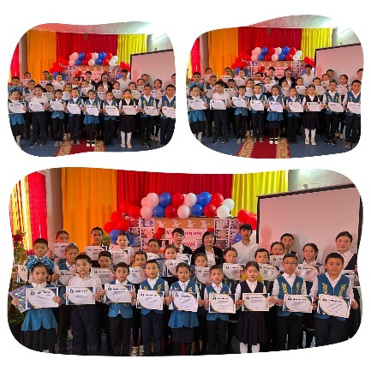
27 желтоқсан 2024 жылы «Қош келдің, Жаңа жыл» атты мерекелік шарада 5-6 сынып оқушылары «Күзетші аю жаңа жылдық шыршаны күзетеді» атты сахналық қойылымын сахналады.

6 ақпан 2025 жыл «Өлеңмен өрілген өмір» атты Мұқағали Мақатаев кеші

9 ақпан ақиық ақын Мұқағали Мақатаевтың туған күніне орай «Өлеңмен өрілген өмір» атты Мұқағали Мақатаев кеші өтті. Кешке барлық сынып оқушылары қатысып, ақынның өлеңдерін мәнерлеп оқып, жүлделі орындарға ие болды.

21 ақпан 2025 жыл «Ертегі терапиясы арқылы балалардың кретивті ойлауын дамыту» ата-аналармен өткен шебер сабақ. Ата-аналар балаларды кітапқа деген қызығушылығын арттыру үшін қажетті ақпаратты біліп кетті.
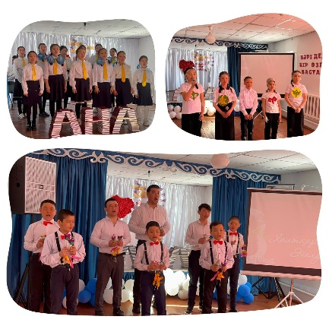
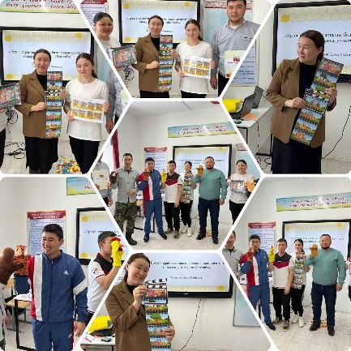
9 наурыз 2025 жыл “Бәрі де, Ана, бір өзіңнен басталады…” атты мерекелік концерті

Мақсаты: Оқушыларды мейірімділікке, аналардың өлшеусіз еңбегін бағалай білуге тәрбиелеу. Анасын сүю арқылы еліне, жеріне деген сүйіспеншілігін арттыру. Дүниедегі жақсылық атаулының бәрі күннің нұрынан, ананың мейірімінен тарайтынын ұғындыру жалпы барлық аналарға деген, қыздарға деген сыйластыққа тәрбиелеу.

Қорытынды: мектеп парламенті мен оқушылары аналары мен әжелеріне, әпкелері мен сіңілілеріне, қарындастарына арнап мерекелік концерт ұйыымдастырып, мерекелік көңіл күй сыйлады.

“Ана - дана, Ана - дара” челленджі

Мақсаты: аналарға деген құрметті білдіріп, олардың отбасындағы маңызды рөлін ерекше атап өту және ұрпағы үшін жасаған барлық жақсылығын бағалау

Қорытынды: 8 наурыз – көктемнің шуағын, табиғаттың жаңаруын, сұлулық пен мейірімділікті паш ететін ең ерекше күн. Қарасу негізгі мектебінің арулары “Мама” әнін хормен орындап, аналарына махаббатын білдірді.

8 мамыр 2025 жыл «Жас сарбаз» патриоттық әндер байқауы
Оқушылар арасында патриоттық рухты көтеру, елге деген сүйіспеншілік пен әскери қызметке құрмет сезімін қалыптастыру, дарынды орындаушыларды қолдау және патриоттық әндерді насихаттау.

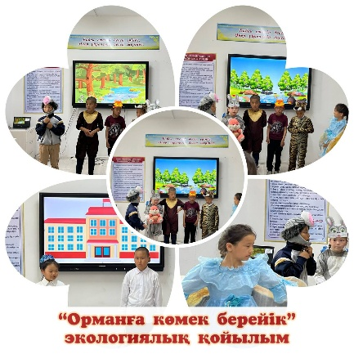
13 мамыр 2025 жылы «Мектеп театры - -өнерге бастар жол» атты 2-6 сынып оқушылары арасында қорытынды қойылым сахналанды. «Орманға көмек берейік» экологиялық қойылымы
Мақсаты:
— Оқушылардың табиғатқа, орманға деген сүйіспеншілігін және құрметін арттыру;
— Табиғатты қорғау мен орманды сақтау қажеттілігін түсіндіру;
— Экологиялық мәдениетті қалыптастыру және экологиялық жауапкершілікті насихаттау;
Қойылымға 2-3 сынып оқушылары қатысты.
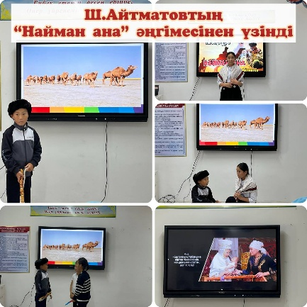
Ш.Айтматовтың «Найман ана» әңгімесінен үзінді
Мақсаты:
— Оқушыларға ананың қайғысы мен үмітін, ана махаббатының шексіздігін терең сезіндіру;
— Тарихи оқиғалар мен ұлттық болмысты көркем шығарма арқылы ұғындыру;
— Қоғамдық зұлматтар кезіндегі адам тағдыры, ананың үні мен рухани беріктігін көрсету;
— Оқушыларды адамгершілікке, мейірімділікке, анаға деген құрметке тәрбиелеу;
Қойылымға 4-сынып оқушылары қатысты.
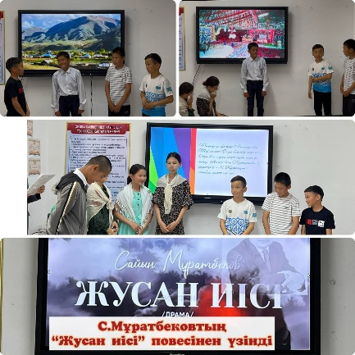
С.Мұратбековтың «Жусан иісі» повесінен үзінді
Мақсаты:
— Ұлы Отан соғысы жылдарындағы ауыл өмірін, балалар тағдырын көркем
шығарма арқылы таныту;
— Шығармадағы Аян бейнесі арқылы үміт, төзім мен арман секілді асыл қасиеттерді насихаттау;
— Оқушылардың елге, жерге, анаға деген сүйіспеншілігін ояту;
— Қиын-қыстау кезеңдердегі адам рухының мықтылығын көрсету;
— Жас ұрпақты отансүйгіштікке, адамгершілікке, қайсарлыққа тәрбиелеу.
Қойылымға 5-6 сынып оқушылары қатысты.

Есниязов Елжас Өтемісұлы
- «Педагогикалық конкурс» облыстық байқауы, ІІІ дәрежелі диплом, 2024 ж.
- «Үздік сабақ жоспары» облыстық байқауы, ІІІ дәрежелі диплом, 2024 ж.
- «ПолиМат» республикалық эвристикалық онлайн марафоны, І орын, 2024 ж.
- «Үздік қосымша білім беру педагогі - 2025», аудандық, III орын, 2025 жыл.
- «Үздік ашық сабақ» облыстық байқауы, III орын, 2025 ж.

Оқушылар:
- Республикалық «Сиқырлы жаңа жыл» жас суретшілер байқауы, Қуатбекұлы Дамир, ІІІ орын.
- Республикалық «Сиқырлы жаңа жыл» жас суретшілер байқауы, Мұқанбетияр Аружан Жайыққызы, ІІІ орын.
- «Жас өнерпаз» халықаралық байқауы, Талғат Еркеназ, І орын.
- Ұлы жеңістің 80 жылдығына арналған балалар мен жасөспірімдер арасындағы аудандық «Жас сарбаз» патриоттық әндер байқауы, Н.Базарбай, А.Мұханбетияр, I орын, 2025 ж;
- «Дәстүр» атты облыстық театралдық қойылым байқауы, ІІІ дәрежелі диплом;
- «Туған ауылымның көктемі» облыстық эссе байқауы, К.Жұмабекқызы, І орын, 2025 жыл
- «Туған ауылымның көктемі» облыстық суреттер байқауы, Д.Қуатбекұлы, ІІІ орын, 2025 жыл

«Балалар және театр» үйірмесінің жетекшісі: Есниязов Е.Ө.

